Class #3 Biblical Hebrew – **Ancient Hebrew & Genesis 1:11-12**

You cannot read the Bible with understanding without understanding that the Hebrews frequently spoke and wrote figuratively, using symbols and metaphors to convey their message.

לְחַיִּים To life = cheers

לְ prefixed preposition – to

הַי noun – live, live

ִים suffix added to a noun to make is masculine, plural

ləhayiym (transliteration) or ləhăyeem

<http://animatedhebrew.com/aleph_bet/alephbet.mp3>

<https://learn-hebrew.wonderhowto.com/how-to/sing-hebrew-aleph-bet-with-twinkle-little-star-364960/>

<https://www.youtube.com/watch?v=UiCzoTs1AdE>

<https://www.youtube.com/watch?v=_kfSHI1XiVQ>

Simple vowels – page 4

Consonantal vowels

Full (or mixed) vowels – page 5

Gutturals

Rules for Reading - page 5.

שׁ שׂ ש

Practice writing (page 6). Write your name using Hebrew characters.

Write: dog, cat, holy, every, Zion, ship

דָּג כַּתּ קַט הֹלִי הוֹלִי אֶוְרִי אֶבְרִי (צִיּוֹן) זֵיְעֹן שִׁף

וְרְן כָּקְס יֻלִי רָנְדְ רְסֹּל כִּמְבֶּרְלִי מָרִי שַׁד חַד

Search “Ancient Hebrew Education Center;”

or enter: education.ancient-hebrew.org  
 Module 1

Lesson

2. Ancient Hebrew Alphabet Chart – Doc / Pdf

You might find the information on this website useful.

Assignment: Read – Hebrew Names of God in Judaism part 1.

Hebrew Names of God part 2.

Hebrew words for God, and other words

Optional – any of the articles about El Shaddai

For other ancient Hebrew aleph-bets see below (and page 48 or 49):

**Evolution of the first ten Hebrew letters in Graphics**  
By Jeff A. Benner

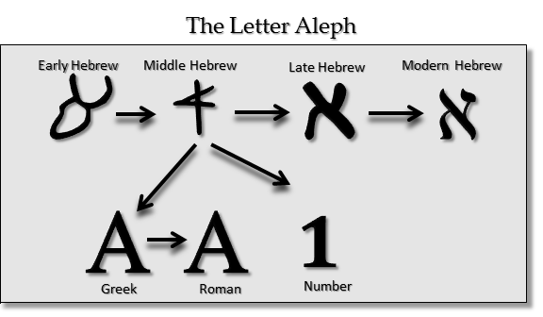  
  
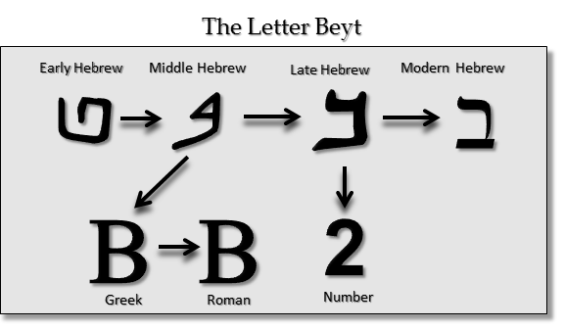  
  
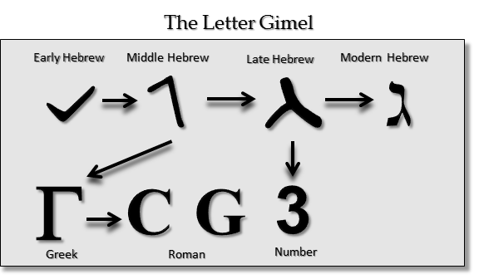  
  
  
  
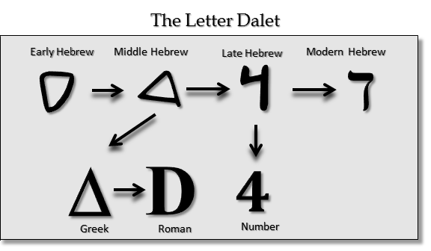  
  
  
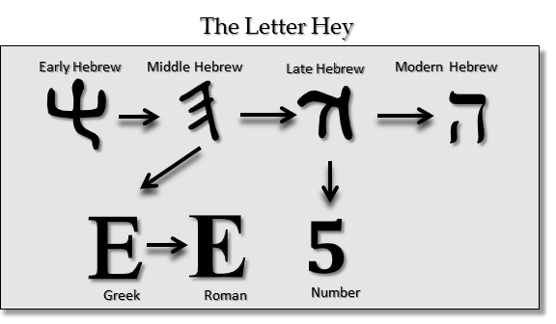  
  
  
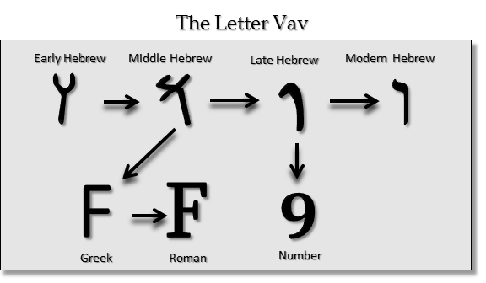  
  
  
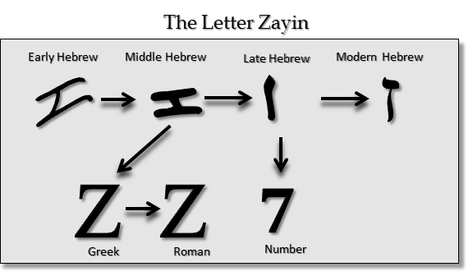  
  
  
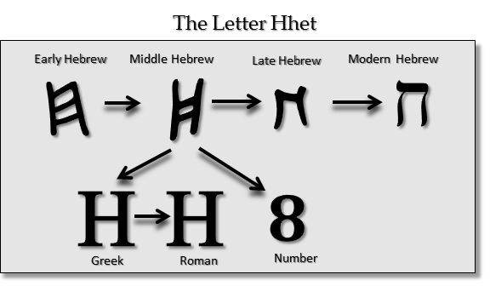  
  
  
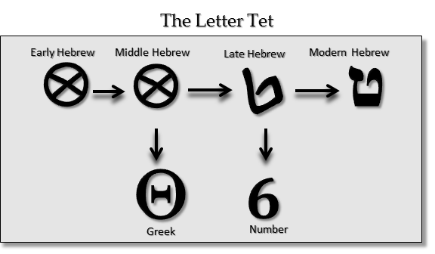  
  
  
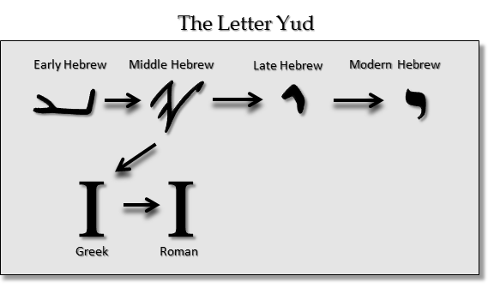



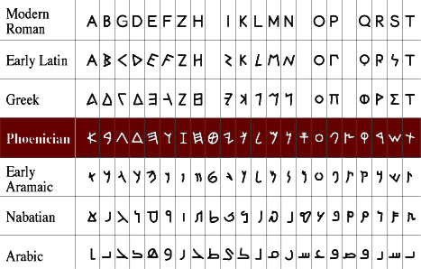

|  |  |  |  |  |  |  |  |
| --- | --- | --- | --- | --- | --- | --- | --- |
| **Hebrew** | **Ancient**  **Hebrew** | **Ancient**  **Hebrew**  **Font** | **Key**  **board** | **Picture** | **Meaning** | **Name** | **Sound** |
| א |  | א | x | Head of an ox | strong, power, leader | el |  |
| ב |  | ב | b | Tent floor plan | family, house, in | beyt | b, bh, (v) |
| ג |  | ג | g | Foot | gather, walk, carry | gam | g |
| ד |  | ד | d | Tent door | move, hang, enter | dal | d |
| ה |  | ה | h | Arms raised | look, reveal, sigh | hey | h, e |
| ו |  | ו | v | Tent peg | add, secure, hook | waw | w |
| ז |  | ז | z | Mattock | food, cut, weapon | zayin | z |
| ח |  | ח | shift h | Tent wall | outside, divide, half | hhets | hh |
| ט |  | ט | f | Clay basket | surround, contain, mud | thet | t, th |
| י |  | י | j | Closed hand | work, throw, worship | yad | y |
| כ |  | ך | k | Open palm | bend, allow, tame | kaph | k, kh |
| ל |  | ל | l | Shepherd staff | teach, yoke, to, bind | lam | l |
| מ |  | מ | m | Water | chaos, mighty, blood | mah | m |
| נ |  | נ | n | Sprouting seed | continue, heir, son | nun | n |
| ס שׂ |  | ס | s | Thorn | grab, hate, protect | sin | s |
| ע |  | ע | y | Eye | watch, know, shade | ayin | gh |
| פ |  | פ | p | Open mouth | blow, scatter, edge | pey | p, ph, (f) |
| צ |  | צ | c | Man on his side | wait, chase, hunt | tsad | ts |
| ק |  | ק | q | Horizon | condense, circle, time | quph | q |
| ר |  | ר | r | Head of a man | first, beginning, top | resh | r (rolling) |
| שׁ |  | ש | w | Two front teeth | sharp, press, eat, two | shin | sh |
| ת |  | ת | t | Crossed sticks | mark, sign, signature | taw | t |

Ancient Hebrew Education Center

**Instructions:** Practice reading and identifying the letters in Genesis Chapter One provided below. Practice reading and identifying the parent roots and their meanings in the boxes. Practice reading and identifying the prefixes (the shaded letters) and sounding them out with the parent root. In some cases, more than one prefix will be attached to the parent root.

**בראשית.פרק. 1**

**(Bereshiyt Paraq 1 ~ Genesis Chapter 1)**

**1** בראשית . ברא . אלוהים . את . השמיים . ואת . הארץ

2 והארץ . היתה . תוהו . ובוהו . וחושך . על . פני . תהום . ורוח . אלוהים. מרחפת . על. פני . המיים

3 ויואמר . אלוהים. יהי . אור . ויהי . אור

4 וירא . אלוהים . את . האור . כי . טוב . ויבדל . אלוהים . בין . האור . ובין . החושך

**5**  ויקרא . אלוהים . לאור . יום . ולחושך . קרא . לילה . ויהי . ערב . ויהי . בוקר . יום . אחד

**6**  ויואמר . אלוהים . יהי . רקיע . בתוך . המיים . ויהי . מבדיל . בין . מיים . למיים

**7**  ויעס . אלוהים . את . הרקיע . ויבדל . בין . המיים . אשר . מיתחת . לרקיע . ובין . המיים . אשר . מעל. לרקיע . ויהי . כן

**8**  ויקרא . אלוהים . לרקיע . שמיים . ויהי . ערב . ויהי . בוקר . יום . שני

**9**  ויואמר . אלוהים . יקוו . המיים . מיתחת . השמיים . אל . מקום . אחד . ותראה . היבשה . ויהי . כן

**10**  ויקרא . אלוהים . ליבשה . ארץ . ולמיקוה . המיים . קרא . ימים . וירא . אלוהים . כי . טוב

**11**  ויואמר . אלוהים . תדשא . הארץ . דשא . עסב . מזריע . זרע . עץ . פרי . עוסה . פרי . למינו . אשר . זרעו . בו . על . הארץ . ויהי . כן

**12**  ותוצא . הארץ . דשא . עסב . מזריע . זרע . למינהו . ועץ . עוסה . פרי . אשר . זרעו . בו . למינהו . וירא . אלוהים . כי . טוב

**13**  ויהי . ערב . ויהי . בוקר . יום . שלישי

**14**  ויואמר . אלוהים . יהי . מאורות . בירקיע . השמיים . להבדיל . בין . היום . ובין . הלילה . והיו . לאותות . ולמועדים . ולימים . ושנים

**15**  והיו . לימאורות . בירקיע . השמיים . להאיר . על . הארץ . ויהי . כן

**16**  ויעס . אלוהים . את . שני . המאורות . הגדולים . את . המאור . הגדול . לממשלת . היום . ואת . המאור . הקטון . לממשלת . הלילה . ואת . הכוכבים

**17**  ויתן . אותם . אלוהים . בירקיע . השמיים . להאיר . על . הארץ

**18**  ולימשול . ביום . ובלילה . ולהבדיל . בין . האור . ובין . החושך . וירא . אלוהים . כי . טוב

**19**  ויהי . ערב . ויהי . בוקר . יום . רביעי

**20**  ויואמר . אלוהים . ישרצו . המיים . שרץ . נפש . חיה . ועוף . יעוףף . על . הארץ . על . פני . רקיע . השמיים

**21**  ויברא . אלוהים . את . התנינים . הגדולים . ואת . כל . נפש . החיה . הרומסת . אשר . שרצו . המיים . למינהם . ואת . כל . עוף . כנף . למינהו . וירא . אלוהים . כי . טוב

**22**  ויברך . אותם . אלוהים . לאמור . פרו . ורבו . ומילאו . את . המיים . בימים . והעוף . ירב . בארץ

**23**  ויהי . ערב . ויהי . בוקר . יום . חמישי

**24**  ויואמר . אלוהים . תוצא . הארץ . נפש . חיה . למינה . בהמה . ורמס . וחיתו . ארץ . למינה . ויהי . כן

**25**  ויעס . אלוהים . את . חית . הארץ . למינה . ואת . הבהמה . למינה . ואת . כל . רמס . האדמה . למינהו . וירא . אלוהים . כי . טוב

**26**  ויואמר . אלוהים . נעסה . אדם . בצלמנו . כידמותנו . ויירדו . בידגת . הים . ובעוף . השמיים . ובבהמה . ובכל . הארץ . ובכל . הרמס . הרומס . על . הארץ

**27**  ויברא . אלוהים . את . האדם . בצלמו . בצלם . אלוהים . ברא . אותו . זכר . ונקבה . ברא . אותם

**28**  ויברך . אותם . אלוהים . ויואמר . להם . אלוהים . פרו . ורבו . ומילאו . את . הארץ . וכיבשוה . ורדו . בידגת . הים . ובעוף . השמיים . ובכל . חיה . הרומסת . על . הארץ

**29**  ויואמר . אלוהים . הינה . נתתי . לכם . את . כל . עסב . זורע . זרע . אשר . על . פני . כל . הארץ . ואת . כל . העץ . אשר . בו . פרי . עץ . זורע . זרע . לכם . יהיה . לאכלה

**30**  ולכל . חית . הארץ . ולכל . עוף . השמיים . ולכול . רומס . על . הארץ . אשר . בו . נפש . חיה . את . כל . ירק . עסב . לאכלה . ויהי . כן

**31**  וירא . אלוהים . את . כל . אשר . עסה . והינה . טוב . מאוד . ויהי . ערב . ויהי . בוקר . יום . השישי

|  |  |
| --- | --- |
| Genesis 1:11 And God said, Let the earth bring forth grass, the herb yielding seed, and the fruit tree yielding fruit after his kind, whose seed is in itself, upon the earth: and it was so. | |
| 1וַיֹּאמֶר 2אֱלֹהִים 3תַּֽדְשֵׁא 4הָאָרֶץ 5דֶּשֶׁא 6עֵשֶׂב 7מַזְרִיעַ 8זֶרַע 9עֵץ 10פְּרִי 11עֹשֶׂה 12פְּרִי 13לְמִינֹו 14אֲשֶׁר 15זַרְעֹו־בֹו 16עַל־הָאָרֶץ 17וַֽיְהִי־כֵֽן׃ | |
| 1וַיֹּאמֶר  And said | And (reversing) ~ (Qal imp. 3ms) said; |
| 2אֱלֹהִים  God | Elohiym; |
| 3תַּֽדְשֵׁא  let __ bring forth | (Hiphil imp.) *to bring forth herbage*, used of the earth; |
| 4הָאָרֶץ  the earth | the ~ earth; |
| 5דֶּשֶׁא  grass | *first sprouts* of the earth, *tender grass, tender herb*; |
| 6עֵשֶׂב  *the* herb | *herbs, green herb*, full grown and in seed (in which it differs from דֶּשֶׁא); |
| 7מַזְרִיעַ  yielding | (Hiphil participle) *to bear seed,* as a plant, *to conceive seed,* speaking of a woman, *to be made fruitful*; |
| 8זֶרַע  seed | *sowing,* hence *seedtime, the time of sowing, seed*; |
| 9עֵץ  tree | *a tree, wood*; |
| 10פְּרִי  and the fruit | *fruit, offspring*; |
| 11עֹשֶׂה  yielding | (Qal Active participle) *labour, to work about anything, to make, to produce by labor*; |
| 12פְּרִי  fruit | *fruit, offspring*; |
| 13לְמִינוֹ  after his kind | to, of ~ *form*, hence *species, kind, sort*; ~his |
| 14אֲשֶׁר  whose | that, whose; |
| 15זַרְעֹו־בוֹ  seed is in itself, | *seed, sowing* ~ (בוֹ *in [him, it], at, by, among, with, by means of, through, against*;); |
| 16עַל־הָאָרֶץ  upon the earth | *upon* ~ the ~ earth; |
| 17וַֽיְהִי־כֵן  and it was so. | and ~ was ~ so, thus. |
| 11 And Elohiym said, “[let] the earth bring forth herbage, first sprouts, herbs bearing seed, the fruit tree producing fruit of its species (kind), whose (by means of [its own]) seed [is] upon the earth, and it was so. | |

|  |  |
| --- | --- |
| Genesis 1:12 And the earth brought forth grass, and herb yielding seed after his kind, and the tree yielding fruit, whose seed was in itself, after his kind: and God saw that it was good. | |
| 1וַתֹּוצֵא 2הָאָרֶץ 3דֶּשֶׁא 4עֵשֶׂב 5מַזְרִיעַ 6זֶרַע 7לְמִינֵהוּ 8וְעֵץ 9עֹֽשֶׂה־פְּרִי 10אֲשֶׁר 11זַרְעֹו־בֹו 12לְמִינֵהוּ 13וַיַּרְא 14אֱלֹהִים 15כִּי־טֹֽוב׃ | |
| 1וַתֹּוצֵא  And brought forth | And ~ (?Hiphil imperf.) to cause to go out, or come forth; |
| 2הָאָרֶץ  the earth | the ~ earth, land, continent; |
| 3דֶּשֶׁא  grass | the first spouts of the earth, tender grass, tender herbs; |
| 4עֵשֶׂב  and herb | herbs for the food of man; green herb, full grown and in seed (in which differs from דֶּשֶׁא); |
| 5מַזְרִיעַ  yielding | (Hiphil particle) from/out of ~ bearing seed; |
| 6זֶרַע  seed | seed, that which is scattered, whether of plants, trees, or grain, hence that which springs from seed sown, harvest, field of grain, the produce of fields; |
| 7לְמִינֵהוּ  after his kind | phrase – according to its species/kind/sort; |
| 8וְעֵץ  and the tree | and ~ tree; |
| 9עֹֽשֶׂה־פְּרִי  yielding fruit | fruit, offspring ~ (Qal Active participle) labor, to work about anything, to make, to produce by labor (translated – yielding); |
| 10אֲשֶׁר  whose | whose, that; |
| 11זַרְעוֹ־בוֹ  seed was in itself | seed ~ (בוֹ in [him, it], at, by, among, with, by means of, through, against); |
| 12לְמִינֵהוּ  after his kind | according to its species; |
| 13וַיַּרְא  and saw | and ~ (Qal imperf. drop final hey, 3ms) saw; |
| 14אֱלֹהִים  God | Elohiym; |
| 15כִּי־טֹֽוב that it was good. | that ~ good. |
| 12 And the earth brought forth tender herbs (first sprouts) and green herbs (full grown and in seed) bearing seed according to its species/kind, and [the] tree made fruit whose seed [was] in [itself] according to its species, and Elohiym saw that [it was] good. | |